

**Orientation Intégrée**

**Quelles mathématiques pour le métier d’agenceur d’espaces intérieurs ?**

A l’heure où les compétences à s’orienter doivent jalonner le parcours avenir de l’élève, il semble pertinent de proposer aux enseignants des exercices leur permettant de mieux éclairer les choix d’orientation à travers l’activité mathématique.

Inversement, faire évoluer les représentations sur l’enseignement des mathématiques en s'appuyant sur des contenus vivants, en lien avec le parcours avenir de l’élève du collège au lycée, permet de rendre cette discipline plus attractive.

Ce document met en exergue l’importance des compétences mathématiques à acquérir au collège et au lycée pour s’orienter dans le métier d’agenceur d’espaces intérieurs.

**Document produit par Mme Bouny Elodie, Mme Bardy Aude, M. Lefaucheur Jérémie, M. Vancolen Raphaël,M. Croq Alain, M. Nicolas Mattiuzzo membres du GRALC**

**Sous l’impulsion d’Hélène Micoud IEN maths sciences et Magali Mariani IA IPR de mathématiques**

**Relecture Fabrice Destruhaut, IA IPR de mathématiques**

Table des matières

Avant-propos : 3

Formation Lycée 4

Formation POST BAC 4

Programme de mathématiques de chaque formation 4

Compétences scientifiques et transversales 5

Exercices mathématiques du second degré en lien avec le métier d’agenceur d’intérieur: 6

# Avant-propos

Choisir ou non l’enseignement de spécialité « mathématiques » en classe de première générale demeure une problématique prégnante pour les élèves et leur famille.

Il s’agit donc de savoir avec justesse si telle ou telle formation nécessite un corpus plus ou moins étayé de mathématiques et ainsi de pouvoir éclairer l’élève en amont sur son choix d’orientation. Faire découvrir un métier ou une filière professionnelle à travers l’activité mathématique en classe, permet également de motiver l’élève à poursuivre l’étude de cette discipline, et à donner du sens aux apprentissages. La ressource présentée ici met en exergue le métier d’agenceur d’intérieur.

Le métier d’agenceur d’intérieur, avec en filigrane celui d’architecte d’intérieur, nous a particulièrement questionné car l’intitulé ne laisse pas forcément supposer la présence de mathématiques. De plus, les élèves portent actuellement un intérêt croissant à cette voie professionnelle. Ce métier est donc à ce titre tout à fait emblématique. L’objet de ce document est de démontrer que les mathématiques sont présentes dans les formations de cette filière.

Notre travail vise de surcroît à fournir une petite base de données d’exercices graduels qui vont du niveau sixième au niveau terminale pour permettre de comprendre quels sont les différents concepts, enjeux mathématiques et autres compétences mis en jeu depuis les premières années du collège jusqu’aux différents baccalauréats (général, technologique ou professionnel) pour pouvoir aborder cette orientation en toute sérénité. Ainsi, cette ressource peut servir de support à un travail sur la construction des compétences à s’orienter au sein du cours de mathématiques. Il s’agit de ne pas se limiter à la résolution des exercices mais se saisir du contexte pour donner l’envie aux élèves de découvrir un métier et les formations qui y conduisent, en toute autonomie.

# Formation Lycée

* Bac général
* Bac STI2D spécialité architecture et construction
* Bac technologique STD2A
* Bac Pro ERA typé pour le supérieur vers BTS ERA

# Formation POST BAC

* BTS (Brevet de Technicien Supérieur) en Design d’Espace
* BTS étude et réalisation d’agencement (ERA)
* Poursuite d’étude post BTS : Diplôme Supérieur d’Art Appliqué en Architecture d’intérieure pendant 2 ans.

# Programme de mathématiques de chaque formation

*I) BTS Design d’Espace*

Quatre parties :

* Géométrie plane dans l’espace.
* Initiation au calcul vectoriel.
* Fonctions usuelles (puissance et logarithmes).
* Initiation aux notions utilisées dans les arts appliqués.

*II) BTS étude et réalisation d’agencement (ERA)*

**Précision importante** : Le titulaire d’un BTS ERA est un agenceur d’espace intérieur, un technicien du second œuvre (appartements, bureaux, locaux commerciaux, bateaux, avions, cafés, hôtels, restaurants, etc.) Cette spécialité est technique : le spécialiste de l’agencement met son talent au service de l’œuvre de l’architecte et/ou de l’architecte d’intérieur. Il n’est pas l’auteur, mais il en est l’interprète.

A consulter : <http://www.aura-interieur.com/fr/quel-bac-choisir-pour-devenir-architecte-dinterieur/>

Informations et liste des établissements publics proposant un BTS ERA  à la rentrée 2021:

* <https://www.metiers-foret-bois.org/diplomes/bts-etude-et-realisation-d-agencement>
* <https://www.metiers-foret-bois.org/etablissements/bts-etude-et-realisation-d-agencement>

Les compétences et attendus de ce BTS sont présentés sur le site du lycée technique privé Charles Carnus de Rodez :

<https://www.carnus.fr/formations/bts-etude-realisation-agencement/>

Informations BTS ERA, sur le site Eduscol :

<https://eduscol.education.fr/sti/formations/bts/bts-etude-et-realisation-dagencement-era>

Contenus mathématiques du BTS ERA:

* Etude de fonctions à une et plusieurs variables
* Calcul vectoriel
* Statistiques et probabilités
* Configurations géométriques

Logiciels utilisés : GEOGEBRA, Python, LIBRE OFFICE, XCAS

<http://prof.math.free.fr/afficher.php?id=111>

# Compétences scientifiques et transversales

Grille compétence mathématiques et technologie

|  |  |
| --- | --- |
| **Pratiquer une démarche scientifique et technologique** | **Capacités susceptibles d’être évaluées (ou autoévaluées) en situation… ou Indicateurs de réussite** |
| Chercher | * Analyser un problème. * Extraire, organiser et traiter l’information utile. * Observer, s’engager dans une démarche, expérimenter en utilisant éventuellement des outils logiciels * Valider, corriger une démarche, ou en adopter une nouvelle. |
| Modéliser | * Traduire en langage précis une situation réelle * Valider ou invalider un modèle |
| Représenter | * Choisir un cadre (numérique, algébrique, géométrique…) adapté pour traiter un problème. * Changer de registre |
| Calculer | * Effectuer un calcul automatisable à la main ou à l’aide d’un instrument (calculatrice, logiciel). * Contrôler les calculs |
| Raisonner | * Mobiliser différentes formes de raisonnement. |
| Communiquer | * Critiquer une démarche ou un résultat. * S’exprimer avec clarté et précision à l’oral et à l’écrit. |

# Exercices mathématiques du second degré en lien avec le métier d’agenceur d’intérieur

|  |  |  |  |  |  |
| --- | --- | --- | --- | --- | --- |
| *Chercher* | *Modéliser* | *Représenter* | *Raisonner* | *Calculer* | *Communiquer* |
| *X* |  | *X* | *X* |  |  |

* **Exercice Niveau Sixième**

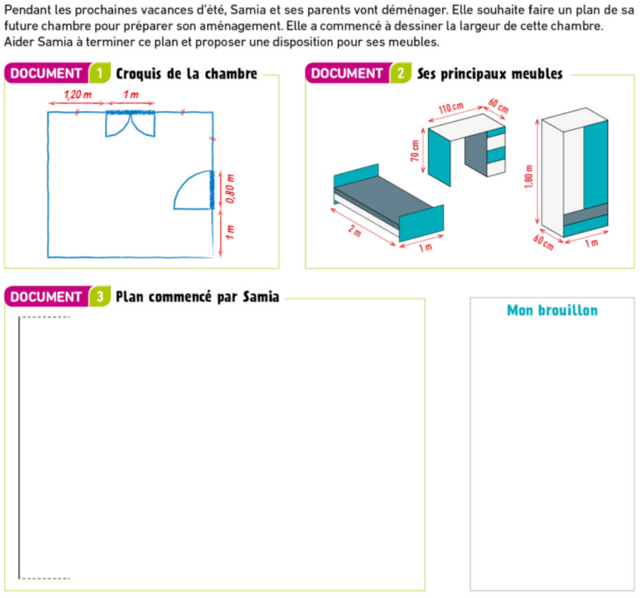Pendant les prochaines vacances d’été, Samia et ses parents vont déménager. Elle souhaite faire un plan de sa future chambre pour préparer son aménagement. Elle a commencé à dessiner la largeur de sa chambre. Aide Samia

à terminer ce plan et proposer une disposition pour ses meubles.

* **Exercice Niveau Cinquième**

|  |  |  |  |  |  |
| --- | --- | --- | --- | --- | --- |
| *Chercher* | *Modéliser* | *Représenter* | *Raisonner* | *Calculer* | *Communiquer* |
| *X* |  |  |  | *x* |  |

Sur le plan à l’échelle, la largeur de la cuisine est de 1,7cm. En réalité, cette largeur est de 3,40 m.

1) Quelle est l’échelle de ce plan ?

2) En déduire les dimensions des autres pièces de la maison.

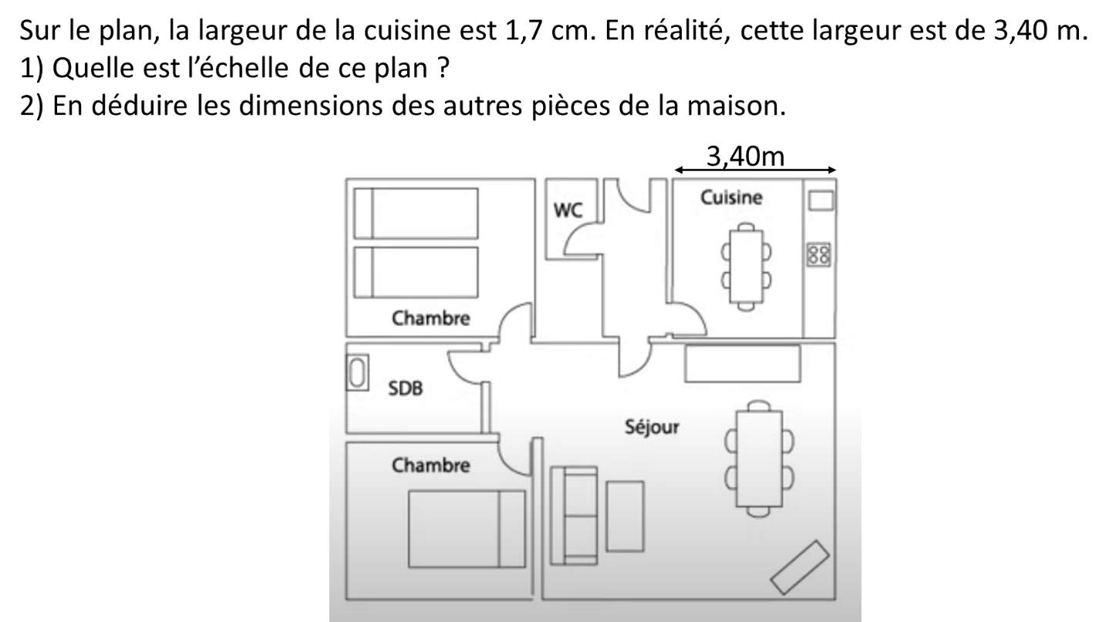

* **Exercice Niveau Cinquième**

|  |  |  |  |  |  |
| --- | --- | --- | --- | --- | --- |
| *Chercher* | *Modéliser* | *Représenter* | *Raisonner* | *Calculer* | *Communiquer* |
| *X* |  | *X* |  |  |  |

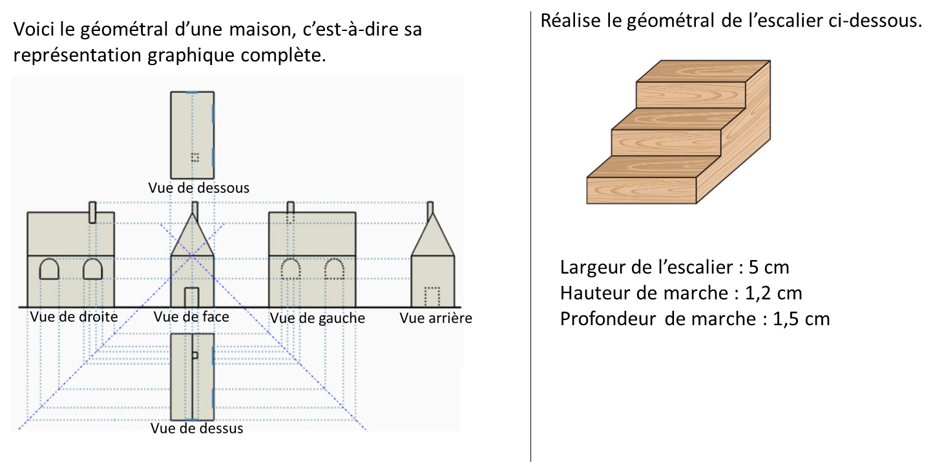

* **Exercice Niveau Quatrième**

|  |  |  |  |  |  |
| --- | --- | --- | --- | --- | --- |
| *Chercher* | *Modéliser* | *Représenter* | *Raisonner* | *Calculer* | *Communiquer* |
|  |  |  | *X* | *x* |  |

Les plans ci-dessous donnent les dimensions, en mètres, d’une salle de réception, dont vous devez décorer le plafond. Le plafond se compose de deux pans rectangulaires identiques.

Calculer l’aire totale de cette salle de réception (arrondir le résultat au dm² près)

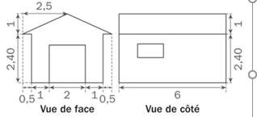

**Prolongement possible :** 1) Représenter le plafond à l’échelle 1/50.

2) Avec des caractéristiques de prix et de rendement au m² de la peinture à préciser dans le texte, combien cela coûtera-t-il de peindre ce plafond ?

* **Exercice Niveau Troisième**

|  |  |  |  |  |  |
| --- | --- | --- | --- | --- | --- |
| *Chercher* | *Modéliser* | *Représenter* | *Raisonner* | *Calculer* | *Communiquer* |
|  |  | *x* | *x* | *x* |  |

En tant qu’architecte d’intérieur, vous prévoyez de repeindre le plafond du séjour de votre client. Les dimensions du séjour sont données sur le plan ci-après. Ce plafond est incliné de 30° Déterminer la surface du plafond à peindre.

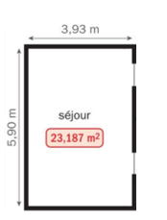

**Coup de pouce possible:** proposer un dessin en perspective du séjour.

* **Exercice Niveau Troisième**

|  |  |  |  |  |  |
| --- | --- | --- | --- | --- | --- |
| *Chercher* | *Modéliser* | *Représenter* | *Raisonner* | *Calculer* | *Communiquer* |
| *X* |  |  | *x* | *x* |  |

Une designer d’espace aménage les combles d’une maison. Sur le plan ci-après, la droite (MI) est un axe de symétrie du plan des combles.

A quelle distance du point I l’architecte doit-elle placer les cloisons pour que la hauteur de plafond dans la nouvelle pièce soit toujours supérieure à 1,60 m ?

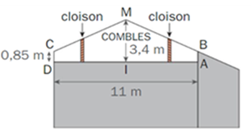

**Coup de pouce possible :** Tracer le segment [BC] et faire ainsi apparaître plus clairement la configuration de Thalès.

* **Exercice Niveau Troisième**

|  |  |  |  |  |  |
| --- | --- | --- | --- | --- | --- |
| *Chercher* | *Modéliser* | *Représenter* | *Raisonner* | *Calculer* | *Communiquer* |
|  |  | *x* | *x* | *x* |  |

Une famille désire aménager les combles de sa maison ; elle souhaite en particulier installer un plafond qui prendrait appui sur la poutre médiane. La vue ci-dessous présente la situation, elle est modélisée par le prisme droit de la figure 1.

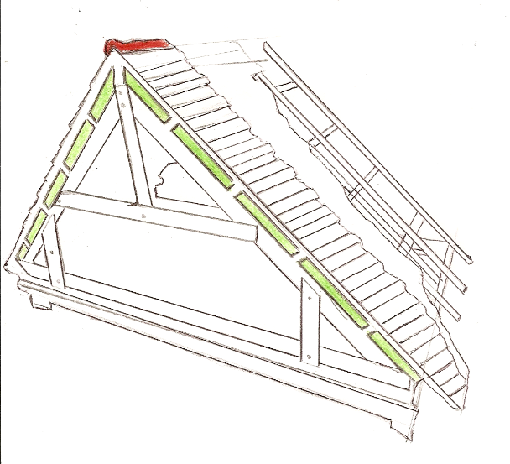

1200cm cccm



Longueur du faîtage

Poutre médiane

*Figure 1*

B

H

760 cm

A

D

E

C

J

K

ll

ll

La section de la charpente de cette maison est schématisée par le triangle ABC isocèle en A. Certaines longueurs sont précisées sur la figure 2 et sont données en cm. Le schéma n’est pas à l’échelle. Le plafond prendra donc appui sur la poutre schématisée par le segment DE.

*Figure 2*

1. Le père de famille fait venir un artisan afin qu’il établisse un devis. Celui-ci prend des mesures par rapport au sol des combles et annonce : « Le faîtage a une hauteur de 450 cm et le plafond à installer doit être positionné à une hauteur de 250 cm ».

Inscrire sur la figure 2 les mesures manquantes.

1. Calculer la longueur JE en arrondissant le résultat à l’unité. Préciser votre argumentation.
2. L’artisan estime que la longueur de la poutre DE mesure entre 330 et 340 cm. A-t-il raison ? Justifier votre réponse.
3. Pour installer le plafond, l’artisan doit utiliser des plaques de plâtre de dimensions 240120, données en cm. Combien doit-il en acheter pour réaliser ce plafond ?

* **Exercice Niveau Troisième - Seconde**

|  |  |  |  |  |  |
| --- | --- | --- | --- | --- | --- |
| Chercher | Modéliser | Représenter | Raisonner | Calculer | Communiquer |
| X |  |  | x | x |  |

La figure ci-contre représente un réservoir constitué d'une pyramide à base rectangulaire surmontée d'un parallélépipède. I est le centre du rectangle EFGH.

On dispose des mesures suivantes (**en dm**) :

$AB= AE = x$, $BC = \frac{x}{2}$ et on sait que la hauteur SI de la pyramide est $\frac{x}{2}$.

**Le volume du réservoir**

**a.** Pour quelles valeurs de $x$ le problème a-t-il un sens ?

**b.** Montrer que le volume total VT en litres de ce réservoir en fonction de $x$ s’écrit : VT (*x* 

**c.** Dans cette question uniquement, on choisit de prendre $AB = 0,8m$.   
Calculer la valeur exacte du volume puis la valeur approchée au litre près.

**d.** On décide de construire une réduction à l'échelle 1/2. Comment peut-on obtenir le volume du modèle réduit à partir du volume VT du modèle précédent ?

**e.** Tracer le tableau de valeurs de la fonùction VT sur l’intervalle [0 ; 10] avec un pas de 1. Les valeurs seront données au dixième près.

**f.** Sur une feuille de papier millimétré, tracer une allure de la courbe donnant le volume VT du

réservoir en fonction de *x* sur [0 ; 10]. On prendra : 1 cm pour 1 dm sur l’axe des abscisses

1 cm pour 50 *L* sur l’axe des ordonnées.

**Cas particulier : $x = 8$**

Dans la suite, on se place dans le cas particulier où $x =8$. On remplit le réservoir de liquide.

On mesure la hauteur *h* comme étant la distance du point S à la surface du liquide.

**g.** Quelles sont les valeurs possibles pour *h* ?

**h.** Calculer le volume VL occupé par le liquide en litres en fonction de *h* dans le cas où *h* appartient à

l’intervalle [0 ; 4].

**i.** Calculer le volume VL occupé par le liquide en litres en fonction de h dans le cas où *h* appartient à

l’intervalle [4 ; 12].

**j.** Tracer une allure de la courbe donnant le volume VL contenu dans le réservoir en fonction de *h* sur

[0 ; 12]. On prendra : 1 cm pour 1 dm sur l’axe des abscisses

1 cm pour 20 *L* sur l’axe des ordonnées.

**k.** On souhaite que le volume du liquide soit égal à la moitié du volume du réservoir.  
 ⬩ Par lecture graphique, donner une valeur approchée de la hauteur correspondante.

(laisser les traits de construction)

⬩ Trouver ensuite, par le calcul, la valeur exacte de cette hauteur.

* **Exercice Niveau Première**

Un architecte d’intérieur a été mandaté par une entreprise afin d’agencer ses locaux. Il doit en particulier concevoir une surface originale sous le plafond afin d’y placer des spots lumineux. L’aire de la surface du plafond peut être modélisée par le double de l’aire de la surface comprise entre la partie de la courbe représentative de la fonction $f$ située au-dessus de l’axe des abscisses et l’axe des abscisses.

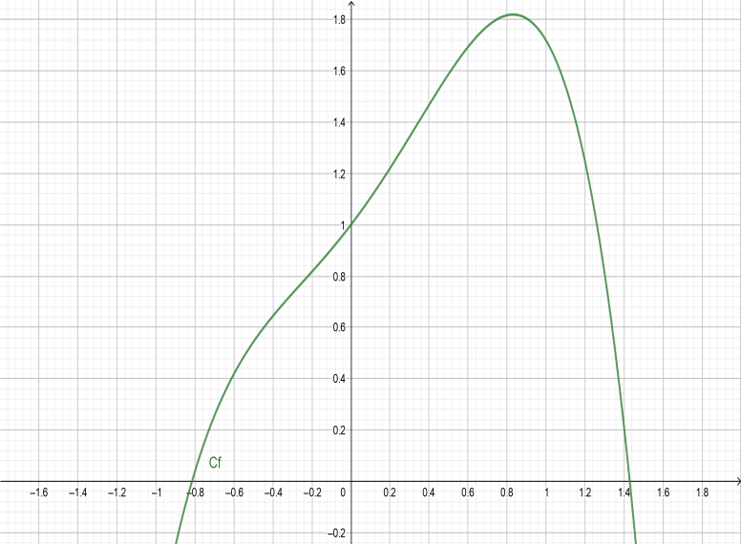

La fonction $f$ est définie sur ℝ par $f\left(x\right)=e^{x}-x^{4}$.

L’aire de la surface du plafond peut se calculer à l’aide de la formule $S=2(F\left(b\right)-F\left(a\right))$ où a et b représentent les abscisses des points d’intersection de la courbe représentative de *f* et de l’axe des abscisses, et F est une fonction, appelée primitive de $f$, telle que $F^{'}\left(x\right)=f\left(x\right)$ pour tout de ℝ.

* 1. Montrer que la fonction F définie pour tout *x* appartenant à ℝ par $F\left(x\right)=e^{x}-\frac{1}{5}x^{5}$ est une primitive de $f$.
  2. A l’aide de la calculatrice, déterminer les valeurs de a et de b, arrondies au centième.
  3. En déduire l’aire de la surface de ce plafond. Arrondir au centième le résultat.
* **Exercice Niveau Terminale**

Un architecte d’intérieur a été mandaté par une entreprise afin d’agencer ses locaux. Il doit en particulier concevoir une surface originale sous le plafond afin d’y placer des spots lumineux. L’aire de la surface du plafond peut être modélisée par le double de l’aire de la surface comprise entre la partie de la courbe représentative de la fonction $f$ située au-dessus de l’axe des abscisses et l’axe des abscisses.





La fonction $f$ est définie sur ℝ par $f\left(x\right)=e^{x}-x^{4}$, calculer la surface de ce plafond.

* **Exercice Niveau Terminale**

Un cabinet d’architecte d’intérieur a été mandaté par une entreprise afin d’agencer ses locaux. Il doit en particulier concevoir un meuble sur-mesure prenant en compte la spécificité du plafond du local. Une représentation du meuble en perspective parallèle est fournie ci-dessous.

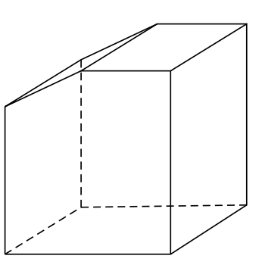

Ce meuble est inscrit dans un parallélépipède rectangle ABCDEFGH dont les dimensions sont AB = 80cm, AD = 60 cm et AE = 90 cm.

On souhaite découper la partie supérieure du parallélépipède pour que le meuble puisse s’insérer dans la soupente du local.

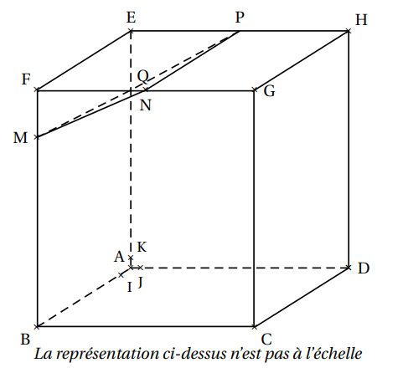

Soit N le milieu du segment [FG].

Le point M appartient au segment [BF], tel que $\vec{BM}=\frac{4}{5}\vec{BF}$.

Afin que le meuble s’insère dans la soupente du local, il faut que la mesure de l’angle $\hat{FMN}$ soit au minimum de 55°. On considère les points I, J, et K, respectivement situés sur [AB], [AD] et [AE]

tels que AI = AJ = AK = 1 cm. On munit ainsi l’espace d’un repère orthonormé .

1. a. Dans ce repère, le point C a pour coordonnées $C(80; 60; 0)$. Par lecture graphique, donner les coordonnées des autres sommets du parallélépipède.

b. Déterminer les coordonnées de N.

2. Montrer que les coordonnées de M sont (80 ; 0 ; 72).

3. a. Calculer les coordonnées des vecteurs $\vec{MN}$ et $\vec{MF}$.

b. Montrer que $\vec{MN}.\vec{MF}=324$.

c. Calculer les valeurs exactes des distances MN et MF.

d. En déduire une valeur approchée, arrondie au degré près, de la mesure de l’angle $\hat{FMN}$. La contrainte angulaire est-elle respectée ?